신호처리 및 응용

프로젝트 제안서



경북대학교 전자공학부 모바일공학과

Team RTS

2018113015 구본휘

2018116368 우창희

2018114880 우승하

2017113228 이 건

목차

1. SUMMARY
2. Background
3. Statement of Problem
4. Advantages of Proposed Solution
5. Proposed Solution (개발 내용)
6. Qualification of personnel and facilities
7. Project Schedule (Gantt chart)
8. References
9. **Summary – 어플 소개 및 개발 내용 요약**



**어플 이름: 간식 백서**

**사용자의 취향에 맞는 간식 추천 어플**

* **먹을 간식을 선택하는 것이 어려운 이유는 개개인마다 선정 기준이 상이하며 다소 애매한 분야이기 때문입니다.**
* **본 프로젝트는 경북대에 재학중인 학생들이 이 애매한 기준들을 해소해 더욱 수월한 간식 메뉴 선택을 할 수 있게 도와주는 어플리케이션을 제작하는 프로젝트입니다.**

**어플의 주 기능**: 개개인마다 선정 기준이 상이한 간식을 여러 질문을 통하거나 랜덤으로 간식종류를 추천해 주어 수월한 간식메뉴 선택을 할 수 있게 도와주는 것이 주 기능입니다.

부가적으로 가게까지 추천을 해주고, ‘배달의 민족’ 어플 등에 연동하여 간편하게 주문할 수 있도록 구상 중입니다.

1. **Background (배경 설명)**
2. **배달 어플 및 먹거리 문화의 발전**

배달 앱의 발전으로 과거 그 어느 때보다도 **배달시장이 활성화**되었습니다. 또한 **편의점 음식들도 발전**하여 기존의 삼각김밥과 도시락 정도만을 파는 것에서. 과일, 샐러드, 간단한 술안주, 각종 냉동 식품 등이 추가되어 선택의 여지가 많아졌습니다. 덕분에 우리들은 좀더 다양한 간식을 다양한 가게에서 쉽고 빠르게 먹을 수 있게 되었지만, **음식 선택의 복잡도는 한층 증가**하였습니다.

요즘은 원한다면 아웃백을 배달로 시켜 먹고, 편의점에서 돼지껍데기를 사서 먹을 수도 있습니다. 배달 앱을 실행시키면 수백, 수천개의 가게들이  우리들을 기다리고 있습니다.

2018년

2019년

2020년

2021년

31,127

56,260

101,487

193,769

국내 주요 배달 앱 결제 추정 금액 추이

한국인 만 20세 이상 개인 결제금액 추정(단위: 억원)

배달의 민족 + 요기요 + 쿠팡이츠

평소 결정장애를 절감하는 때는 언제?

각종 쇼핑 시

외모 스타일링 시

진로 선택 시

약속 시간, 장소 결정 시

55.7%

42.2%

23.6%

22.3%

22.2%

음식 메뉴 선택 시

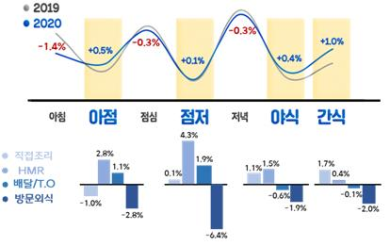

1. **간식 선정에 들이는 시간**

우리들은 배고플 때 메뉴와 가게 선택을 위해 **오랜 시간 고민하여 선택**합니다. 하지만 그 선택이 항상 최선이었던 것은 아닙니다. 우리가 고른 메뉴가 막상 먹었을 때 별로인 경우나 양이 너무 적거나 많아 아쉬웠던 경험은 누구나 있을 것입니다. 그렇다고 아무거나 먹는 것이 맛이 없는 것은 아닙니다. 내가 고민하고 선택한 메뉴가 아닌 급식이나 집 밥을 맛있게 먹은 경험은 누구나 있을 것입니다.

1. **애매한 기준이지만 추천기능을 활용한 사례**

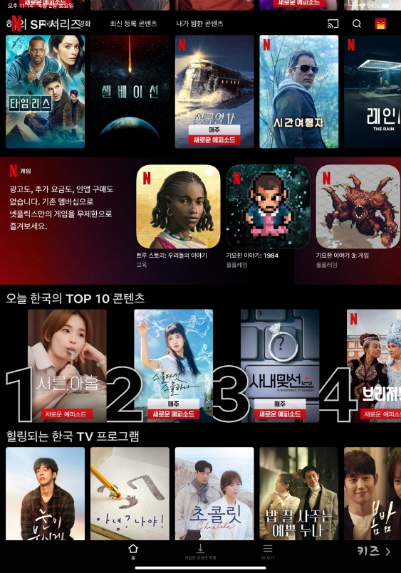

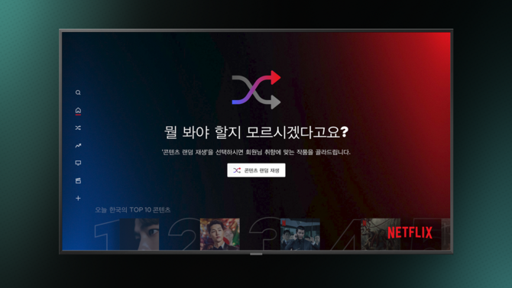

**(좌) 수많은 간식들처럼 수많은 컨텐츠를 고를 수 있는 넷플릭스, 우리는 항상 무엇을 볼지 고민한다.**

**(우) 랜덤 재생 기능이 추가된 넷플릭스의 모습**

이러한 엄청난 다양성 때문에 우리를 고민하게 하는 대표적인 경우는 **‘넷플릭스’**가 있습니다. 수없이 많은 컨텐츠들은 우리로 하여금 항상 무엇을 볼지 고민하게 만듭니다. 넷플릭스 역시 이 사실을 알고 **랜덤 재생 기능**을 추가하였습니다. 저희들 목표 역시 사용자 취향을 분석해 사용자한테 알맞은 음식을 추천하는 기능을 가진 앱을 만들고자 합니다.

1. **Statement of Problem**
2. **간식추천 어플의 부재**

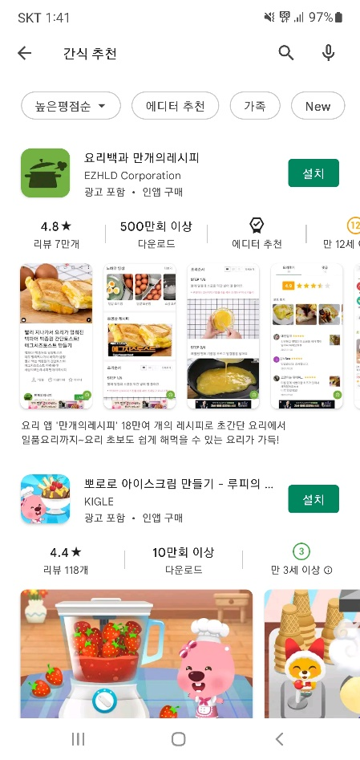 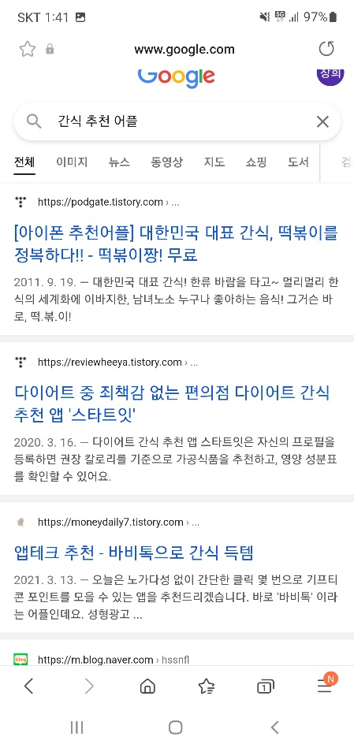

**↑ 구글, 플레이스토어 검색 결과**

기존의 어플 조사 결과 단순히 ‘끼니’로써 어떤 음식을 먹을지 추천해주는 어플들은 존재했지만, 간식거리를 추천해주는 어플은 찾지 못했습니다.

1. **간식 거리 선택시의 애매한 기준**

배고픈 정도, 가격, 인원 수, 먹는 사람의 취향 등 **변수가 아주 많아 간식 선택시에는 많은 생각을 필요하게 합니다.** 때문에 자신이 뭘 먹고 싶은 지, 어떤 게 좋아하는 간식인지 자신의 취향조차 모르는 사람도 있을 정도입니다.

이에 저희는 이 어플에서 사용자의 취향을 질문 및 수치화를 통해 객관화 시킴으로써 애매한 기준을 다소 덜어 추천받을 수 있도록 제작할 예정입니다.

1. **선택하는 것, 추천받는 과정조차 귀찮은 경우가 존재**

요즘의 사용자들은 어플로 무언가를 얻으려고 할 때, 클릭 횟수에서 오는 귀찮음과 불편함을 느끼는 사람들도 존재합니다. 가이드라인을 통한 질문조차 받을 여건이 되지 않는 사람들을 위해 ‘랜덤추천’ 기능 또한 필요합니다.

1. **자신의 재정상황과 잘 맞는 간식거리 선정이 필요함**

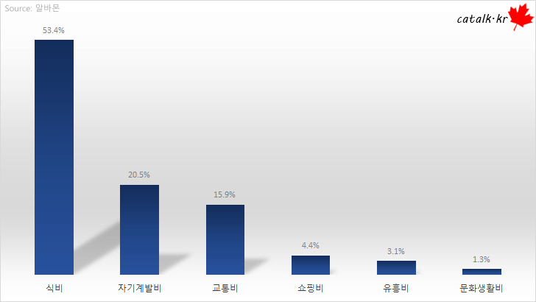

**↑ 알바몬에서 발표한 대학생 평균 지출항목 TOP7**

‘경북대 주변에 거주하는 대학생’이 주 타겟 유저인 만큼 간식거리 선정에 필요한 금액 또한 조정이 필요할 것입니다. 스스로 많은 돈을 벌 수 없는 사람들이 다수인 만큼 간식거리를 먹을 때만이라도 걱정없이 적절한 것을 선택할 수 있도록 해야합니다.

1. **Advantages of Proposed Solution**
2. **편의성 향상**

저희가 간식을 추천해주는 앱을 만듦으로써, 사용자들의 고민을 줄일 수 있습니다. 매번 간식거리를 먹을 때마다 **메뉴를 선택하는데 필요한 과정들을 줄이며**, 궁극적으로는 저희들의 가이드라인이 추천한 음식이 사용자가 직접 고른 것보다 높은 만족도를 가져다 줄 것을 희망하고 있습니다.

1. **시간 및 금액의 낭비 최소화**

인원수 금액 취향에 맞게 간식을 추천함으로써 **낭비되는 돈과 시간을 줄일 수 있을 것**입니다. 게다가 자신의 취향이나 먹는 양 등과 맞지 않는 간식을 먹으려고 하다가 발생할 수 있는 음식물 쓰레기 또한 줄일 수 있을 것입니다.

1. **사용자 스스로 본인의 needs를 확실히 파악 가능**

이 어플은 과자부터 치킨, 피자 등까지 넓은 폭의 범위를 세분화함으로써 스스로 자신이 원하는 수준의 간식을 선택할 수 있도록 할 것입니다.

***‘사람들은 대개 자신이 원하는 것을 보여주기 전까지는 무엇을 원하는지 알지 못한다.’***

* **스티브 잡스의 명언 50 (하야시 노부유키 저)**

스티브 잡스가 한 말입니다. 이 말처럼 사용자들 역시 **본인들의 needs를 정확하게 파악하고 있지 못할 것**입니다. 그런 상황 속에서 저희들은 사용자들에게 선택지를 보여줌으로써, 사용자들 스스로의 취향을 알 수 있을 것입니다.

1. **Proposed Solution (개발 내용)**

* **메인 화면**

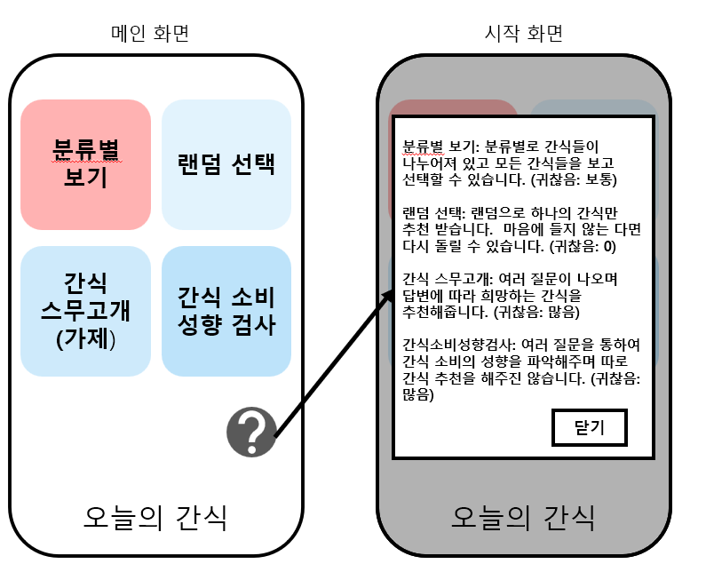

- 메인 화면에선 음식을 고를 방식에 관한 4가지 옵션이 선택 가능합니다.

1) 분류별 보기 – 분류 별로 간식 전체 리스트를 볼 수 있습니다.

2) 랜덤 선택 - 전체 메뉴에서 랜덤한 한가지 음식을 골라줍니다.

3) 현재 나의 상태는? - 여러 질문들을 통하여 배고픔 지수들을 측정하고 그에 따른 추천 음식을 선택하여 줍니다.

4) 간식 추천 월드컵 - 우선 16강, 32강을 선택하고 랜덤한 간식 16가지 혹은 32가지를 뽑아 월드컵을 진행합니다.

* **분류별 보기 화면**

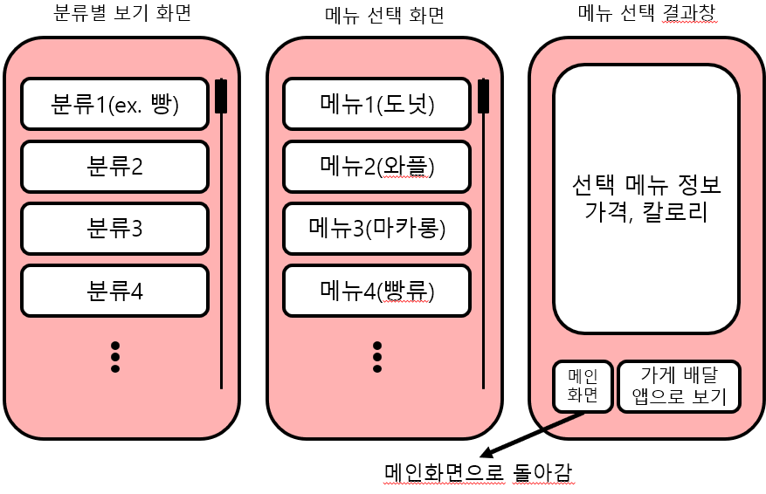

- 분류별 보기 화면에선 선택할 수 있는 간식들의 분류가 나옵니다.

- 분류를 선택한다면 그 분류에 속해있는 간식들의 리스트가 나옵니다.

(메뉴 선택까지 클릭 수 Min: 5 // Max: 7)

**랜덤 선택 화면**

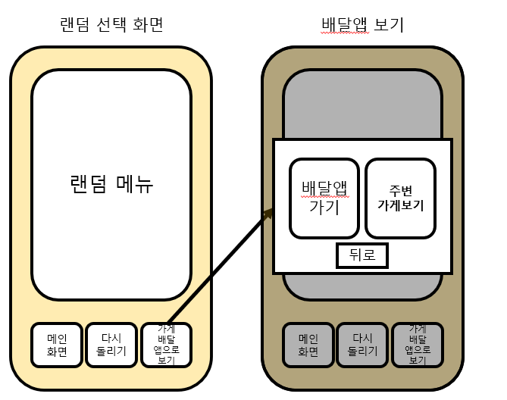

- 랜덤 선택 화면에선 전체 메뉴에서 랜덤함수를 돌려 한가지 메뉴를 추천해줍니다.

- 그렇게 추천 받은 메뉴가 썩 마음에 들지 않는다면 다시 돌리기 버튼으로 다른 랜덤한 메뉴를 추천 받을 수 있습니다.

- 가게 배달 앱으로 보기 버튼을 통하여 주변 가게 정보를 가져옵니다.

(메뉴 선택까지 클릭 수 Min: 3 // Max: ∞)

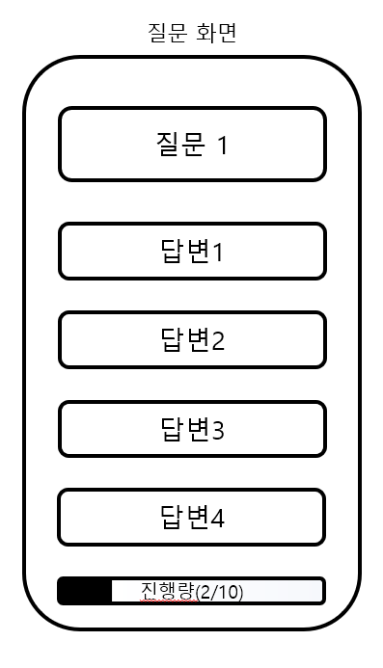

**질문 화면**

- 질문 화면에선 여러 질문들을 한 후 객관식 답변을 받습니다.

- 그 응답에 따라 미리 설정해 놓은 추천 음식이 결과창에 나오게 됩니다.

- 진행량 버튼에는 몇 개의 질문에 응답하였고 몇 가지 질문이 남았는지 표시됩니다.

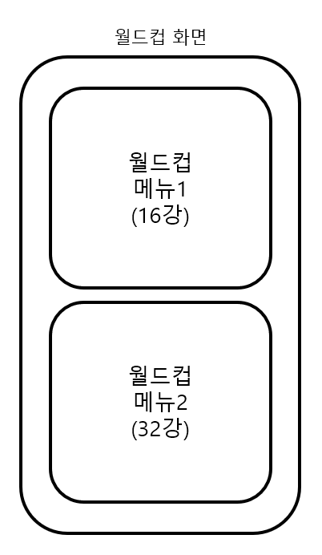

**간식 월드컵 화면**

- 처음 월드컵 화면에 들어오게 되면 16강을 할 것인지, 32강을 할 것인지 선택할 수 있습니다

- 몇 개의 메뉴로 월드컵을 할 것인지 정해지면 간식 월드컵을 시작하게 됩니다.

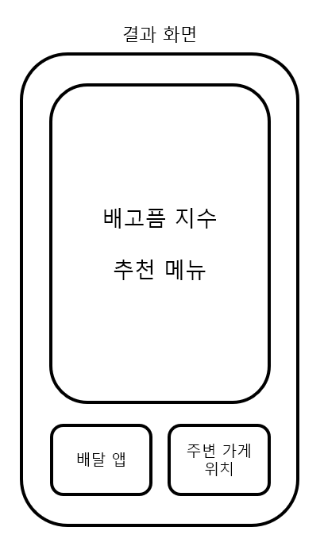

**결과 화면**

- 질문에 대한 응답 혹은 간식 월드컵이 끝나게 되면 결과 화면으로 전환이 되고 추천 메뉴가 나오게 됩니다.

- 추천 메뉴에 따라 가게 배달 앱으로 연결 혹은 주변가게(편의점, 빵집) 의 위치를 보여 줍니다. (두가지 옵션 중 한가지 옵션만 가능한 메뉴의 경우 나머지 하나는 실행이 안된다고 알려줍니다.)

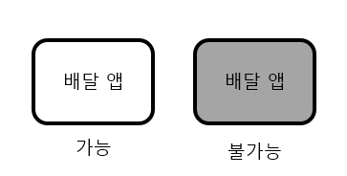

1. **Qualification of personnel and facilities**

저희 팀원들 각각의 능력과 맡은 역할은 다음과 같습니다.

|  |  |  |  |  |
| --- | --- | --- | --- | --- |
|  | **구본휘** | **우창희** | **우승하** | **이건** |
| **역할** | **팀 리더**  총괄  랜덤 선택 구현  **발표** | 분류 별 보기 및 전체 리스트 구현  데이터 수집 및 연동  **ppt 준비** | 간식 소비 성향 조사 구현 디자인 및 UI  **ppt 준비** | 사용자 설문 구현  위치정보 구현  **발표** |
| **능력** | 모바일 앱 프로그래밍 수강  모바일 세미나 우수 수강 | 모바일 앱 프로그래밍 수강  데이터베이스 구현 경험 | 모바일 앱 프로그래밍 수강  디지털 아트 및 감성공학 수강 | 앱 개발 및 위치정보 활용 경험  모바일 앱 프로그래밍 수강 |

팀원 전체가 자바 프로그래밍 및 모바일 앱 프로그래밍 수강 경험이 있어 실질적 어플 개발은 역할 분담은 하되 서로 어려운 부분은 도와가며 할 생각입니다.

또한 프로젝트를 준비하며 필요한 문서 등은 자신이 맡은 분야는 자신이 직접 작성하는 것이 더욱 알기 쉽게 설명할 수 있으므로, 개인이 맡은 것을 최대한 객관적으로 작성하되 프레젠테이션 발표자가 각자가 작성한 문서를 모아 취합하는 형식을 취하려고 합니다.

1. **Project Schedule (Gantt chart)**

|  |  |  |  |  |  |  |  |  |  |  |  |  |  |  |  |  |
| --- | --- | --- | --- | --- | --- | --- | --- | --- | --- | --- | --- | --- | --- | --- | --- | --- |
| **주차**  **작업** | 1주 | 2주 | 3주 | 4주 | 5주 | 6주 | 7주 | 8주 | 9주 | 10주 | 11주 | 12주 | 13주 | 14주 | 15주 | 16주 |
| **계획 수립** |  |  |  |  |  |  |  |  |  |  |  |  |  |  |  |  |
| **어플 디자인** |  |  |  |  |  |  |  |  |  |  |  |  |  |  |  |  |
| **중간 Report 작성** |  |  |  |  |  |  |  |  |  |  |  |  |  |  |  |  |
| **중간 보고** |  |  |  |  |  |  |  |  |  |  |  |  |  |  |  |  |
| **중간 보고 피드백** |  |  |  |  |  |  |  |  |  |  |  |  |  |  |  |  |
| **UI 구현** |  |  |  |  |  |  |  |  |  |  |  |  |  |  |  |  |
| **질문 구현** |  |  |  |  |  |  |  |  |  |  |  |  |  |  |  |  |
| **분류별 보기 구현** |  |  |  |  |  |  |  |  |  |  |  |  |  |  |  |  |
| **위치 구현** |  |  |  |  |  |  |  |  |  |  |  |  |  |  |  |  |
| **월드컵 구현** |  |  |  |  |  |  |  |  |  |  |  |  |  |  |  |  |
| **랜덤 선택 구현** |  |  |  |  |  |  |  |  |  |  |  |  |  |  |  |  |
| **어플 연결 구현** |  |  |  |  |  |  |  |  |  |  |  |  |  |  |  |  |
| **어플 테스트** |  |  |  |  |  |  |  |  |  |  |  |  |  |  |  |  |
| **최종 Report 작성** |  |  |  |  |  |  |  |  |  |  |  |  |  |  |  |  |
| **최종 보고** |  |  |  |  |  |  |  |  |  |  |  |  |  |  |  |  |

1. **References (Refer한 내용이 있다면, 모두 표시하기)**

REF 1. 스티브 잡스의 명언 50 (하야시 노부유키)

<http://www.kyobobook.co.kr/product/detailViewKor.laf?mallGb=KOR&ejkGb=KOR&barcode=9788993497281&orderClick=SPY>

REF 2. 배달의 민족 어플 참고

REF 3. 넷플릭스의 알고리즘 참고

REF 4. 알바몬 발표자료 (대학생 평균 생활비 및 지출 top7)

https://catalk.kr/information/college-student-monthly-budget.html